附件1：展示海报模板
作品名称

1. 内容要求：海报内容包含作品题目、作品特色等，要求图文并茂。具体示例如下图，此模板可在大赛系统“我的作品”处下载。
2. 页面要求：尺寸为265*470mm（作品海报线上展播尺寸），页边距为上：8.74cm，下：3.14cm，内：2.54cm，外：2.54cm。以pdf格式于6月30日24：00前上传至大赛系统“我的作品”，篇幅为1页。
3. 格式要求：标题采用黑体（26pt），正文中文采用宋体（20pt）、英文及数字符号等采用Times New Roman字体，行间距为1.5倍。

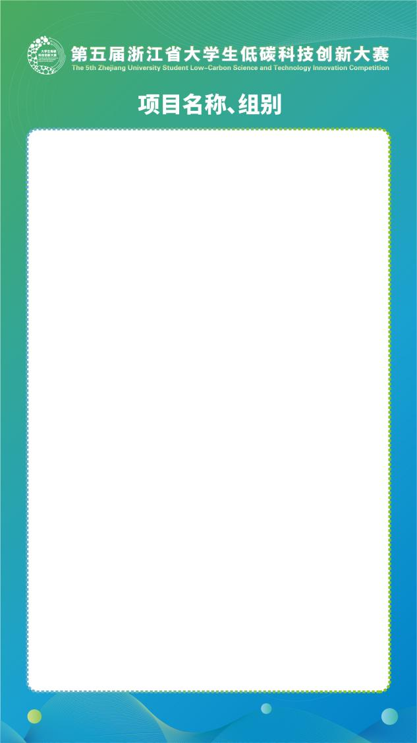
图1.展示海报模板

